Punto 4 lab
Colección base: { 64, 34, 25, 12, 22, 11, 90, 15, 78, 43, 89, 3, 67, 99, 1, 55, 32, 77, 18, 29 }
Prueba y documentacion del BubbleSort
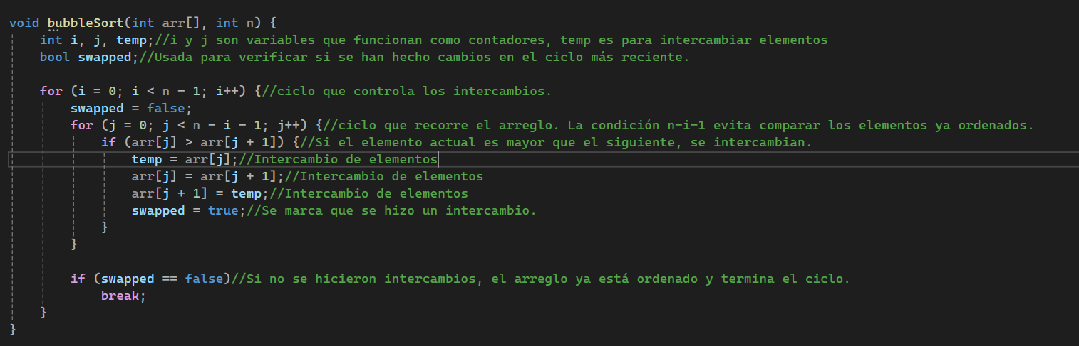
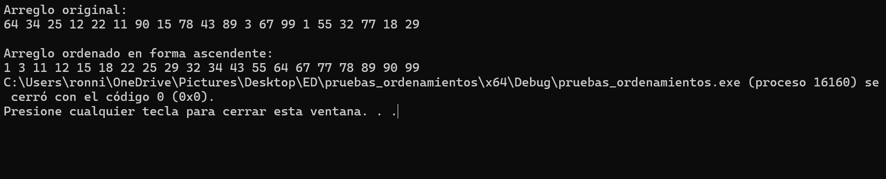
Prueba y documentación del InsertionSort:
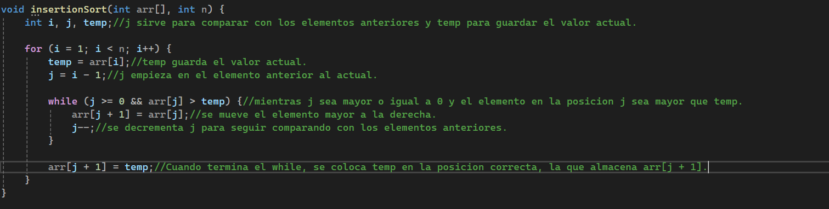
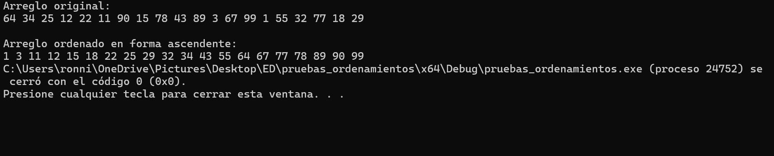

Prueba y documentación del algoritmo MergeSort
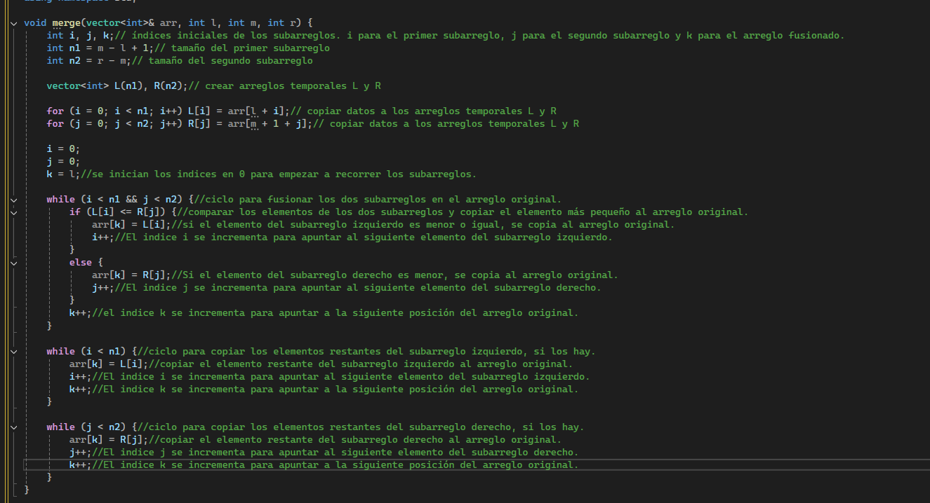
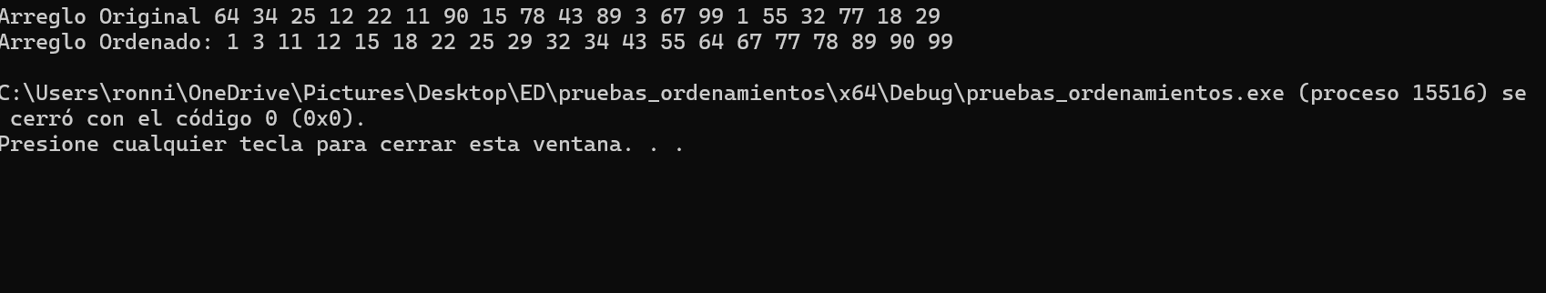

Prueba y documentación del algoritmo Quicksort
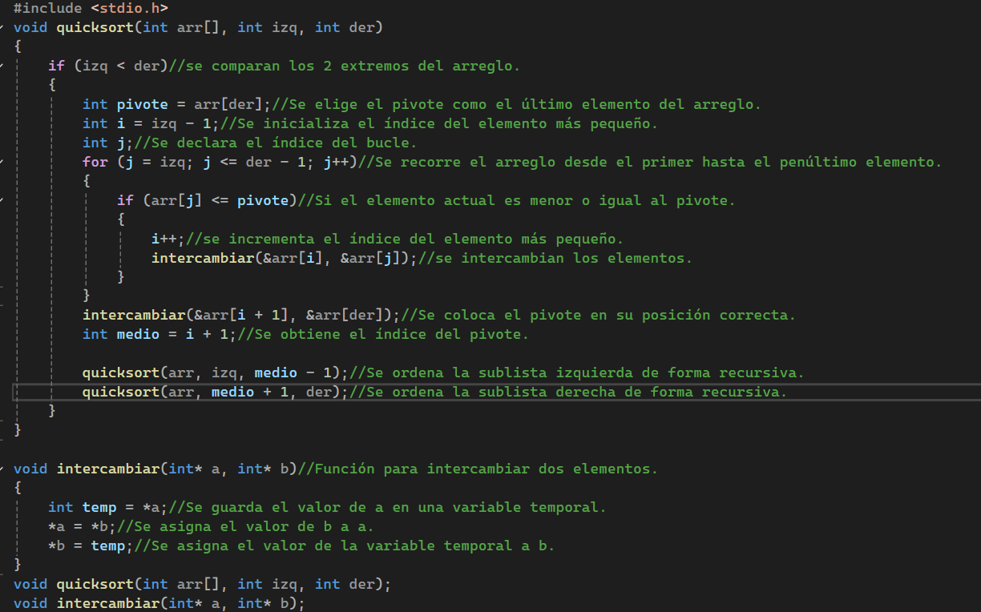
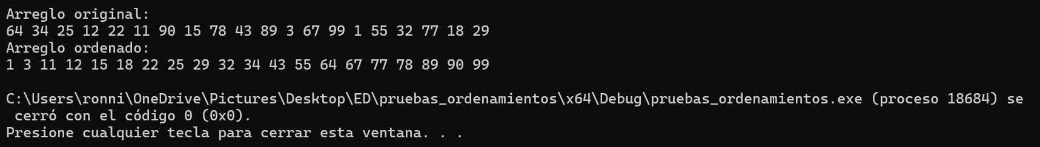

Prueba y documentación del SelectionSort
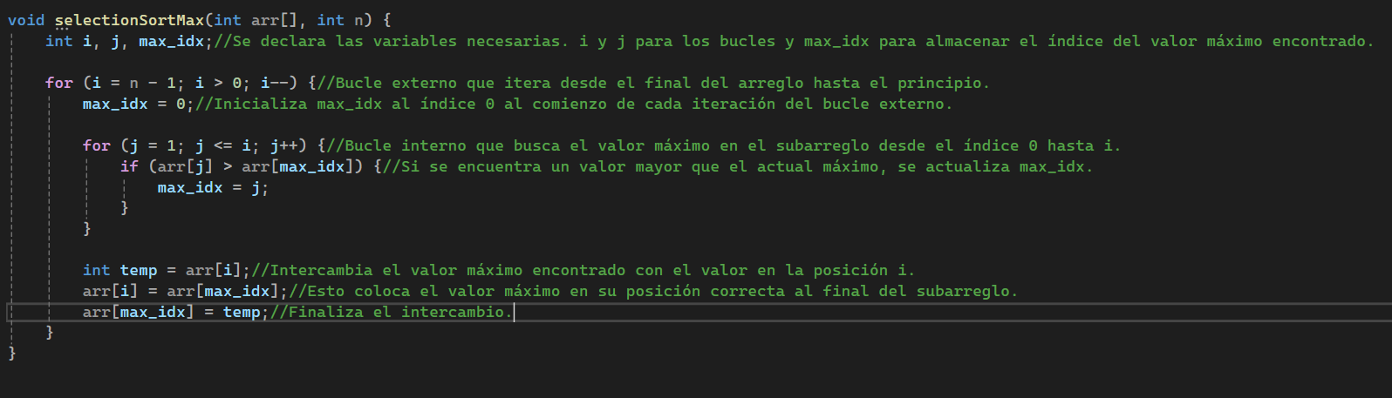
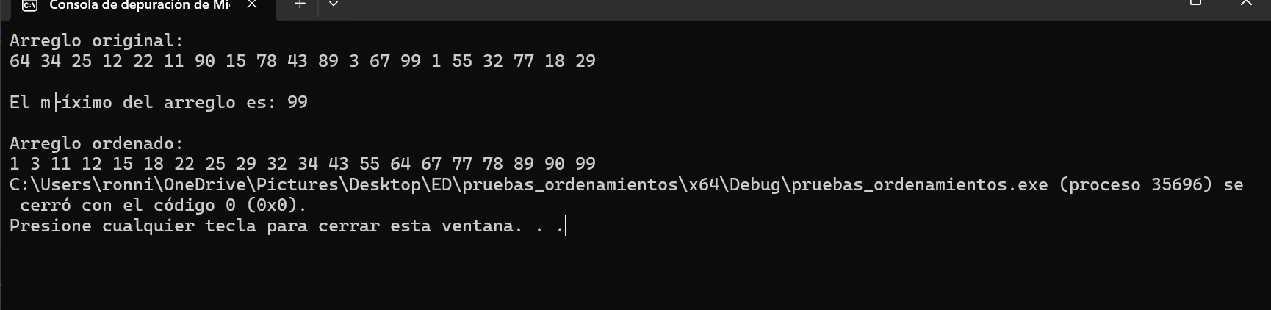
Prueba y documentación del ShellSort
